**日本重庆领馆（受理：云南、贵州、四川、重庆）**

|  |  |
| --- | --- |
| 基本资料  （每个申请人都需提供） | 1.新护照原件（6个月以上有效期） |
| 2.日本申请表原件 |
| 3.**近6个月内**1张2寸白底照片（3.5*4.5） |
| 4.身份证正反面复印件（同张纸上） |
| 5.户口本整本信息页复印件 |
| 6.结婚证或者离婚证复印件（未婚不提供） |
| 7.在职证明**原件**+营业执照**复印件盖鲜章**  [在校证明原件/学生证复印件/退休证复印件（根基自己实际情况提供）]  未满十八岁的未成年人申请个人签证时，需附上同行者的护照首页和签证复印页、及父母同意书，同意书不能代写；学生必须提供在校证明。 |

**单次签证（电子） 经济材料要求**

|  |  |
| --- | --- |
| **大学在读/**  **三年内毕业人员** | 本领区在读学生：（领馆要求名单内）全日制本科及以上学历免资产，提供学信网**在线验证报告**。 |
| 毕业人员三年内：（领馆要求名单内）全日制本科及以上学历免资产，提供学信网**电子注册备案表**。 |
| **在职人员**  **（4选1)** | 1、年工资收入达到10万元以上：提供近1年工资流水（能看出来是固定工资收入即可），余额1万以上； |
| 2、年工资收入在5万-10万之间：提供冻结3个月5万存款证明**原件**+近1年工资流水（能看出来是工资即可，冻结存款和流水必须是同一银行卡），余额1万以上； |
| 3、近1年纳税2700元以上的税单； |
| 4、近1年纳税2700元以上的外领区税单+本领区近6个月社保流水；  （如纳税金额不足2700元，需另提供年收入10万的每月纳税明细截图；个人所得税 APP下载税单和纳税明细截图，税单日期可以选择近1年或2023.1-12月。） |
| **注：冻结存单（7天内存单）原件均不退还，3个月后自动解冻。** |
| **退休人员**  **（3选1）** | 1、年退休金收入达到10万元：提供近1年的退休金流水（余额1万以上）； |
| 2、年退休金收入在5万-10万之间：冻结3个月的5万存款证明**原件**+近1年的退休流水（存款和流水需同一银行卡，流水余额1万以上）； |
| 3、年退休金收入5万元以下：冻结3个月的10万存款证明**原件**+近1年的退休流水（存款和流水需同一银行卡，流水余额1万以上）。 |
| **自由职业/家庭主妇/无业/在职/学生/退休/法人/个体户** | 提供冻结3个月的10万存款证明**原件**+近6个月银行流水（存款和流水同一银行卡，余额1万以上）。  年满18周岁均需本人名下存款。  重点提示：对自由职业、家庭主妇、无业/退休的单次申请者，需在申请表的工作单位的职位上写清楚收入来源，例如：无业（收入来源于理财）、自由职业（小红书博主）、家庭主妇（收入来源于配偶）等，并提供对应证据，和流水的收入来源对应上。 |

**三年多次签证（贴纸） 经济材料要求**

**使馆规定：日本三年签在出签后三个月内需出行。**

|  |  |
| --- | --- |
| **在职人员/**  **自由职业**  **(2选1）** | 1、近1年纳税2.3万元及以上的税单+每月纳税明细截图； |
| 1. 近1年纳税不足2.3万元的税单+年收入20万以上的每月纳税明细截图； |
| 注：个人所得税 APP下载税单和纳税明细截图，税单日期可以选择近1年或 2023.1-12月。  自由职业者没有纳税证明不能受理。 |
| **免资办理**  **(2选1）** | **近三年内持自由行签证 V43/V66/V67/V68/V69/V70/V72/V73/V74(见签证页右下角）去过2次日本可免财办理。不包括V10,V44，不能共享，只能仅限本人使用。** |
| 提供直系亲属配偶或者父母或者子女的签证页申请+当时申请办理时所提供的经济材料（全国任意使馆签发的签证页均可，其中签证页是近3个月的免提供上述经济材料） |

**五年多次签证（贴纸） 经济材料要求**

|  |  |
| --- | --- |
| **在职人员**  **(2选1）** | 1、近1年纳税9.7万元及以上的税单+每月纳税明细截图； |
| 2、近1年纳税不足9.7万元的税单+年收入50万以上的每月纳税明细截图。 |
| **免资办理** | 提供直系亲属配偶或者父母或者子女的签证页申请+当时申请办理时所提供经济材料（全国任意使馆签发的签证页均可，其中签证页是近3个月的免提供上述经济材料）。 |
| 注：个人所得税 APP 下载税单和纳税明细截图，税单日期可以选择近1年或2023.1-12月。 | |

**【外领区户籍在本领区办理】**

需要补充提交以下的任何一项资料：  
1、本领区的居住证原件；

2、本领区居住地派出所所开具的居住证明（一页纸，盖鲜章，原件）。

**【申请相关注意事项】**

1、日本申请表上面的家庭地址和学校以及在职信息，不能填写外领区的内容。

2、存款证明和在职证明，必须提供纸质版原件。

3、提交的所有日本资料均不退还（护照和居住证除外）。

4、银行流水较多的，可以只打3个月或6个月的，其中工资流水必须是近1年的；

5、一家人或夫妻同时办理三年或五年签证可以共享主申请人的财力【成年人不能共享父母财力-特殊情况除外（如大学生）】。

6、未满 18 岁的未成年人-单独申请个人签证时，需附上同行者的护照首页和签证复印页、及

父母同意书（在同意书上需写上同行者的关系，务必让父母亲自写同意书，严禁代写代签名）

7、领馆会根据申请者的整体情况也许会追加原件资料，如：工资发放的银行流水及定期存款证明、存款证明查询单等。

**申请表模板：**

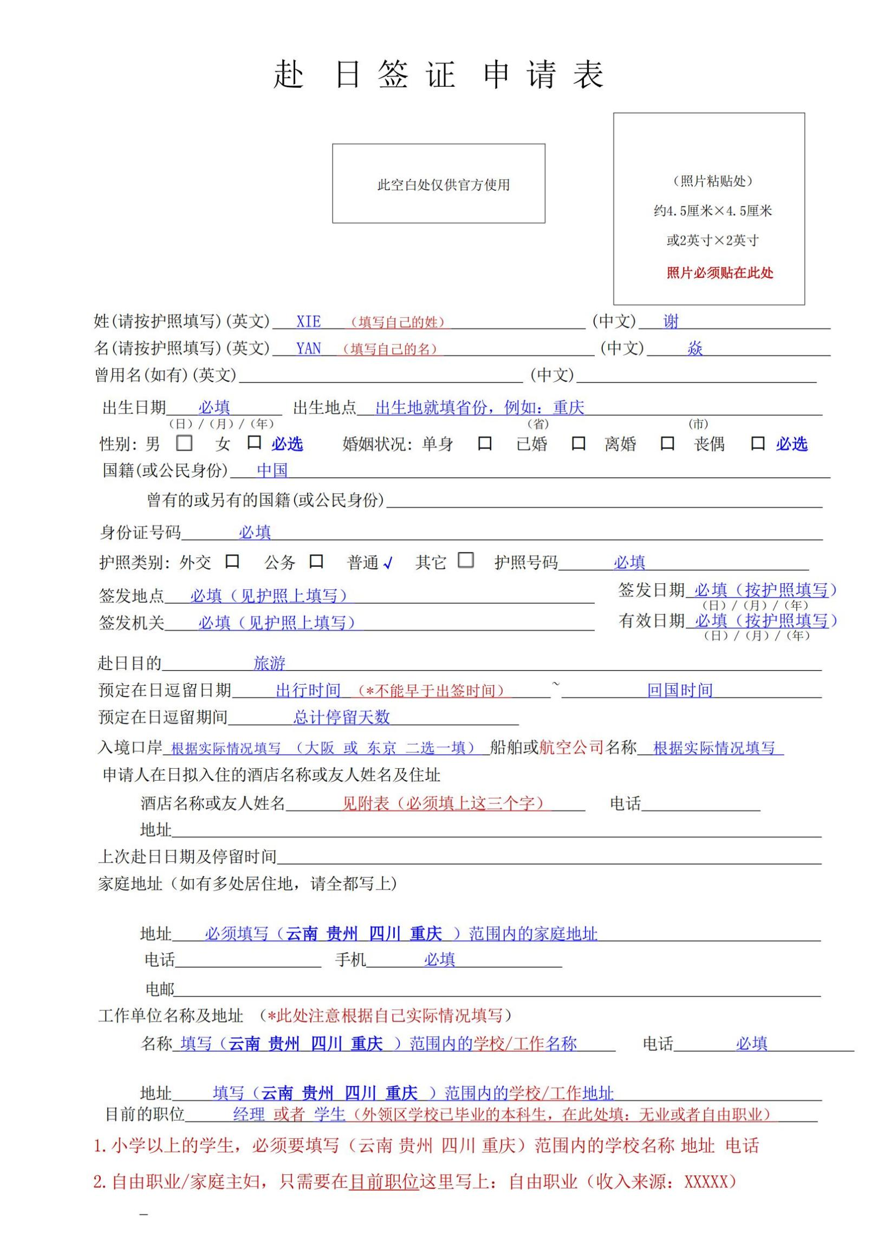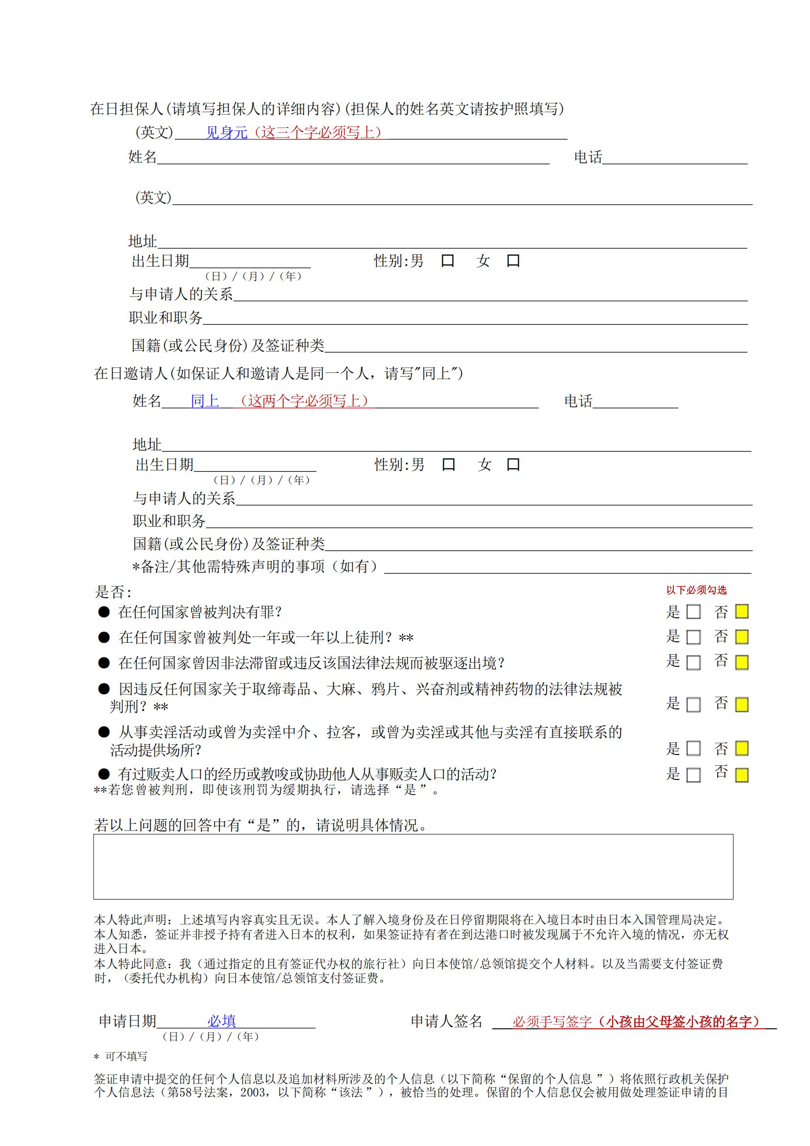

**附件1：在职证明中文模板**

**（此为模版，请按此格式用带有贵单位中文抬头的信纸打印）**

**（如贵单位没有抬头信纸，请自行添加打印抬头，空格处也需用打印的形式填写）**

**在职证明**

兹证明有XX为我单位正式职工，性别XX，身份证号XXXXXXXXXXXX，生于XX年XX月XX日。自XX年XX月XX日迄今在我单位工作，现任职务XX ,在XXXX年X月X日到XXXX年X月X日期间我单位同意该同志持因私护照前往XX旅游。

单位名称：

单位(盖章)

联系电话：

单位地址:

（此证明仅供签证使用）

年 月 日

**附件2：在校证明中文模板**

**（此 处 添 加 学 校 名 称）**

**在校证明**

兹证明XXX为我校XX班级学生，性别：X，出生日期为：XXXX年XX月XX日，护照号码：XXXXXXXX。自XXXX年XX月入学，至XXXX年XX月毕业。

她/他将于XXXX年XX月X日--XXXX年XX月X日期间前往日本旅游，此次旅游的所有费用均由XX承担，我们保证他/她将遵守旅游目的地国家的法律法规，且她/他回国之后继续在我校学习。

特此证明。

学校地址：

学校联系电话：

学校名称及公章：

学校领导职务：

学校领导签字：

XXXX年XX月XX日